Anexa 1
la proiectul de hotărâre privind aprobarea modelului legitimaţiei de consilier judeţean şi al semnului distinctiv al calităţii de consilier judeţean

MODELUL LEGITIMAŢIEI DE CONSILIER JUDEŢEAN

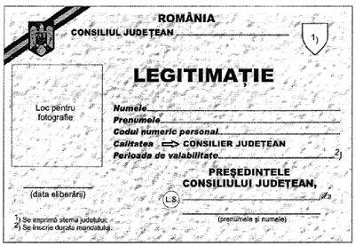
* SIMULARE DUPĂ MODELUL DIN LEGISLAŢIE
MUREŞ

2008 82008 2008 2008

